ČO JE ŠKOLSKÝ PODPORNÝ TÍM?
Školský podporný tím (ŠPT) je tím odborníkov, ktorí pôsobia priamo v škole. Tento tím vytvára systém podpory pre žiakov, rodičov a zamestnancov školy. Medzi základné činnosti ŠPT patrí: vyhľadávanie aidentifikácia zdrojov arizík u žiakov, realizovanie sociometrie tried, klímy učiteľského zboru, poradenstvo, podpora a vzdelávanie učiteľov a rodičov, podpora vedenia školy pri napĺňaní vízie a smerovaní školy, preventívne a depistážne programy, mediácia konfliktov, cielené intervencie, poradenstvo, mentoring a supervízia asistentov, podpora triednych učiteľov, aktívna spolupráca s CPPPaP/CŠPP, sieťovanie s inými subjektmi (kuratela, polícia, lekári, LVS, DC, RC a i.), pravidelné tímové porady, intervízie, supervízie, prípadové konferencie.
Členovia ŠPT našej školy Vás radi privítajú na konzultácii. Neváhajte sa na nás obrátiť – budem sa na Vás tešiť.
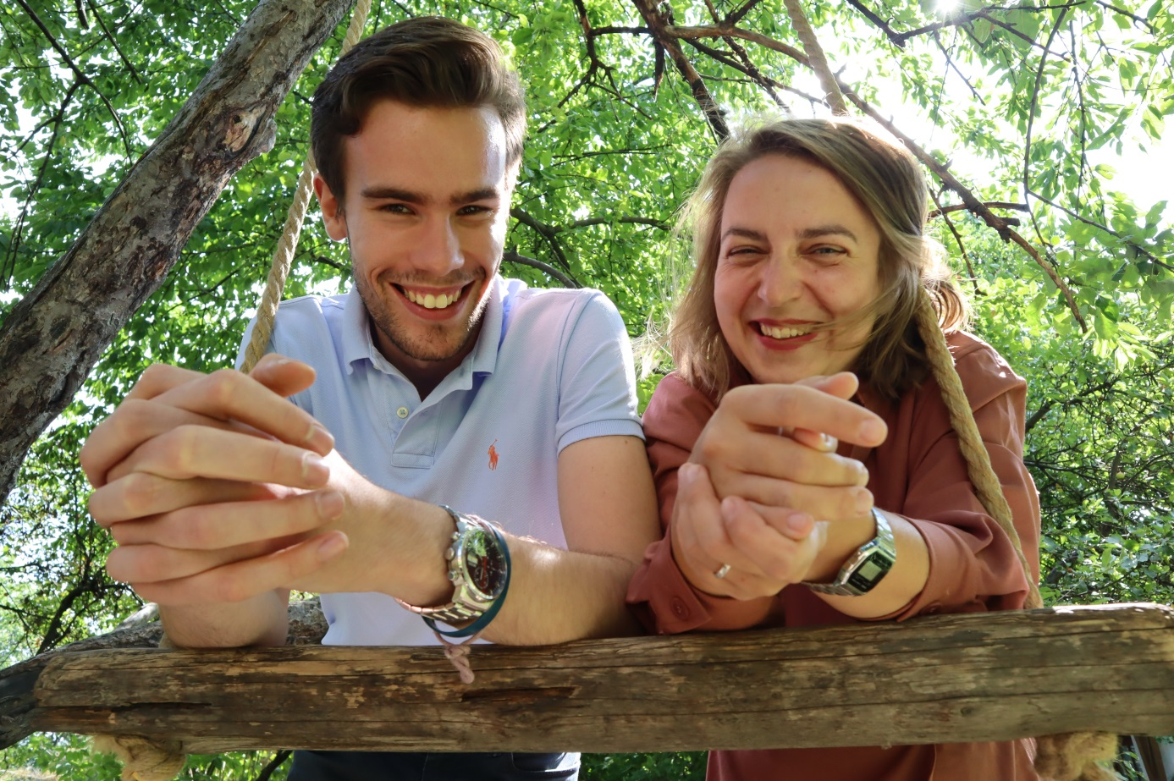
Ján Cipár – školský psychológ Zuzana Kundlákova – školský špeciálny pedagóg

